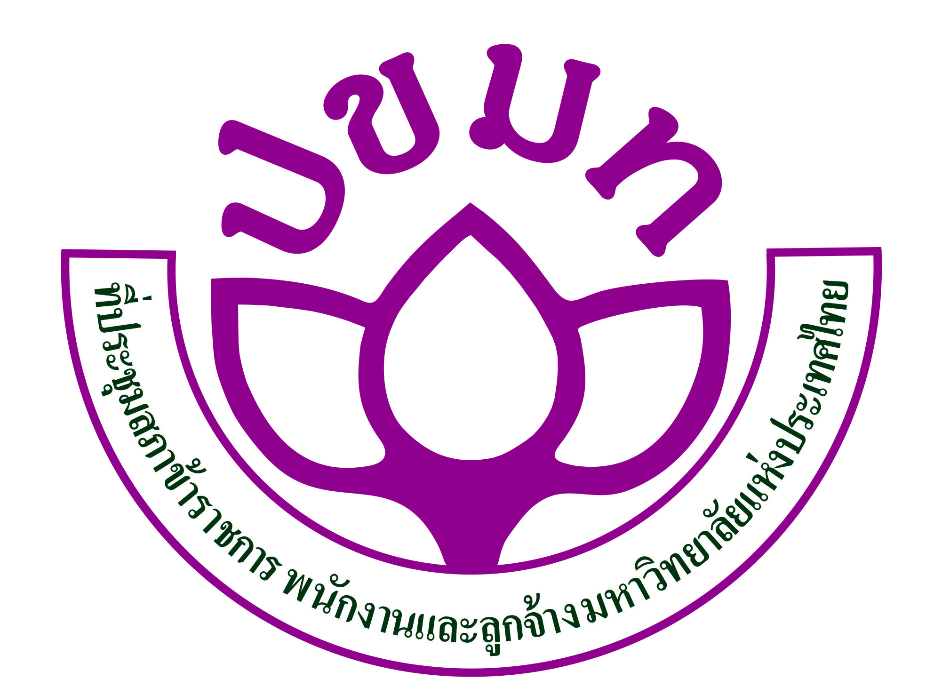
ที่ ปขมท.๒๒/๐๖๔ สำนักงานประสานงานที่ประชุมสภาข้าราชการ
พนักงาน และลูกจ้างมหาวิทยาลัยแห่งประเทศไทย
คณะมนุษยศาสตร์และสังคมศาสตร์
มหาวิทยาลัยสงขลานครินทร์ ตำบลรูสะมิแล
อำเภอเมือง จังหวัดปัตตานี ๙๔๐๐๐
๒๙ มีนาคม ๒๕๖๖
เรื่อง ขอความอนุเคราะห์สนับสนุนบุคลากรเข้าร่วมโครงการอบรมเชิงปฏิบัติการ หลักสูตร “เทคนิคการเขียนคู่มือ
ปฏิบัติงานเพื่อการจัดการความรู้”
เรียน อธิการบดี/คณบดี/ผู้อำนวยการสถาบัน/สำนัก
สิ่งที่ส่งมาด้วย โครงการอบรมเชิงปฏิบัติการ หลักสูตร “เทคนิคการเขียนคู่มือปฏิบัติงานเพื่อการจัดการความรู้”
ด้วยศูนย์ส่งเสริมและพัฒนาสมรรถนะบุคลากรสายสนับสนุนวิชาการ ที่ประชุมสภาข้าราชการ พนักงาน และลูกจ้างมหาวิทยาลัยแห่งประเทศไทย (ปขมท.) ร่วมกับสถาบันบัณฑิตพัฒนบริหารศาสตร์ กำหนดจัดโครงการฝึกอบรมเชิงปฏิบัติการ หลักสูตร “เทคนิคการเขียนคู่มือปฏิบัติงานเพื่อการจัดการความรู้” รุ่นที่ ๑ ในวันที่ ๒๙-๓๐ มิถุนายน ๒๕๖๖ ระหว่างเวลา ๐๙.๐๐-๑๖.๓๐ น. ณ อาคารสยามบรมราชกุมารี สถาบันบัณฑิตพัฒนบริหารศาสตร์ ค่าลงทะเบียนคนละ 3,000 บาท โดยมีวัตถุประสงค์เพื่อถ่ายทอดเทคนิคในการพัฒนาคู่มือปฏิบัติงานที่มีมาตรฐานและสอดคล้องกับเกณฑ์การประเมินคุณภาพเพื่อกำหนดตำแหน่งระดับชำนาญการ ระดับชำนาญการพิเศษ ระดับชำนาญงาน และระดับชำนาญงานพิเศษ รวมทั้งเพื่อสร้างความรู้ความเข้าใจเกี่ยวกับการเขียนคู่มือปฏิบัติงานเพื่อการจัดการความรู้อันจะเป็นประโยชน์ต่อการพัฒนางานและองค์การ
ในการนี้ ที่ประชุมสภาข้าราชการ พนักงาน และลูกจ้างมหาวิทยาลัยแห่งประเทศไทย (ปขมท.) ใคร่ขอความอนุเคราะห์ท่านสนับสนุนบุคลากรในสังกัดของท่านเข้าร่วมโครงการดังกล่าว และขอความกรุณาประชาสัมพันธ์โครงการให้บุคลากรในหน่วยงานของท่านได้ทราบด้วย ทั้งนี้ ผู้เข้าร่วมอบรมในโครงการสามารถเบิกค่าลงทะเบียนได้ตามระเบียบกระทรวงการคลัง และไม่ถือเป็นวันลาเมื่อได้รับอนุมัติจากต้นสังกัดแล้ว โดยผู้สนใจสามารถลงทะเบียนเข้าร่วมอบรมได้ที่ www.council-uast.com คลิกที่ “ระบบการลงทะเบียนการประชุมออนไลน์” ตั้งแต่บัดนี้ เป็นต้นไปจนถึงวันที่ ๒๓ มิถุนายน ๒๕๖๖ หรือจนกว่าจะเต็มจำนวน และสามารถสอบถามรายละเอียดเพิ่มเติมได้ที่ นางสาวปัทมา จักษุรัตน์ โทร. ๐๘ ๙๕๕๕ ๖๖๖๑
จึงเรียนมาเพื่อโปรดพิจารณาให้ความอนุเคราะห์ด้วย จักขอบพระคุณยิ่ง

ขอแสดงความนับถือ

(นายเรวัต รัตนกาญจน์)
ประธานที่ประชุมสภาข้าราชการ พนักงานและลูกจ้างมหาวิทยาลัยแห่งประเทศไทย

ศูนย์ส่งเสริมและพัฒนาสมรรถนะบุคลากรสายสนับสนุนวิชาการ ปขมท.
โทร. ๐๘ ๙๕๕๕ ๖๖๖๑
อีเมล์ jaksurat.p@gmail.com

